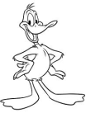
- Γράψε σε κάθε πρόταση το ρήμα που ταιριάζει από το κουτί:
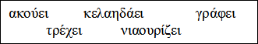
- Ο Λεωνίδας ______________ πολύ γρήγορα.
- Η Ζωή ______________συνέχεια μουσική.
- Η γάτα ________________ όλη μέρα.
- Το καναρίνι μας ______________ με τη γλυκιά φωνή του.
- Ο Δημήτρης ________________ με το δικό μου μολύβι .

- Γράψε με ολόκληρη προτασούλα τι κάνει κάθε παιδί στην εικόνα, όπως στο παράδειγμα:
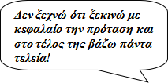
- Τι κάνει ο Λάζαρος;
Ο Λάζαρος πλένει τα πιάτα.

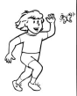 Τι κάνει η Κατερίνα;
_______________________________________________________
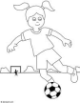 Τι κάνει η Μαρίνα;
………………………………………………………………………
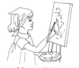Τι κάνει η Σωτηρία;
………………………………………………………………………..

Από το ένα στα πολλά:
η κουμπάρα
η τουλίπα
η μαργαρίτα
η χαρά
ο κόκορας
ο γύπας
ο ποντικός
ο κυνηγός
το ψάρι
το μανιτάρι
το μπουμπούκι
το ντουλάπι

Ανάγνωση:
Η ντουλάπα είναι καφέ.
Η μπανιέρα είναι άσπρη.

Τι χρώμα είναι ο ουρανός;
Ο ουρανός είναι γαλάζιος.
Και τι χρώμα έχει η θάλασσα;
Η θάλασσα είναι μπλε.

Η αρκούδα χτυπά το ντέφι και ο κυνηγός χοροπηδάει.

Μα τι κάνει εκεί ο ποντικός;
Ο ποντικός ζυμώνει κεφτεδάκια.

